Міністерство освіти і науки України

Чернівецький національний університет імені Ю.Федьковича

Звіт

З курсу «Комп’ютерні мережі»

Лабораторна робота №2

Виконав:

Студент 241 групи

Бужак Андрій

**Чернівці 2017 рік**

**Лабораторна робота №2**

**Топології комп'ютерних мереж.**

**1.Топологія Дерево:**

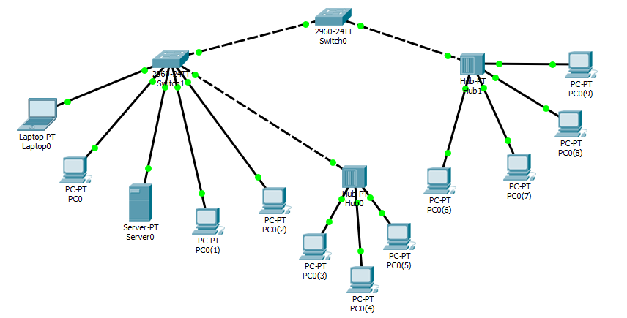

Ця мережева топологія з чисто топологічної точки зору схожа на зіркову, в якій окремі периферійні мережеві пристрої можуть передавати до або приймати від тільки одного іншого мережевого пристрою в напрямку до центрального мережевого пристрою (рис. 1). Як і в класичній зірковій топології, окремі мережеві пристрої можуть бути ізольовані від мережі внаслідок ліквідації одного зв'язку (гілки), наприклад, внаслідок аварії на лінії. У мережі з топологією дерева існує один виділений мережевий пристрій, який є коренем дерева.

**2.Топологія Зірка:**

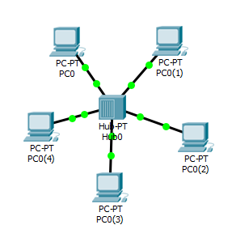

**Зірка** — це єдина топологія мережі з явно виділеним центром, до якого підключаються всі інші абоненти. Обмін інформацією йде винятково через центральний комп'ютер, на який лягає більше навантаження, тому нічим іншим, крім мережі, він, як правило, займатися не може. Зрозуміло, що мережне устаткування центрального абонента повинно бути істотно складнішим, чим устаткування периферійних абонентів. Про рівноправність всіх абонентів (як у шині) у цьому випадку говорити не доводиться. Звичайно центральний комп'ютер найпотужніший, саме на нього покладають всі функції по керуванню обміном. Ніякі конфлікти в мережі з топологією зірка в принципі неможливі, тому що керування повністю централізоване.

Якщо говорити про стійкість зірки до відмов комп'ютерів, то вихід з ладу периферійного комп'ютера або його мережного встаткування ніяк не відбивається на функціонуванні мережі, зате будь-яка відмова центрального комп'ютера робить мережу повністю непрацездатною. У зв'язку із цим повинні прийматися спеціальні заходи щодо підвищення надійності центрального комп'ютера і його мережної апаратури.

Обрив кабелю або коротке замикання в ньому при топології зірка порушує обмін тільки з одним комп'ютером, а всі інші комп'ютери можуть нормально продовжувати роботу.

На відміну від шини, у зірці на кожній лінії зв'язку перебувають тільки два абоненти: центральний й один з периферійних. Найчастіше для їхнього з'єднання використовується дві лінії зв'язку, кожна з яких передає інформацію в одному напрямку, тобто на кожній лінії зв'язку є тільки один приймач й один передавач. Це так звана передача точка-точка. Все це істотно спрощує мережне встаткування в порівнянні із шиною й рятує від необхідності застосування додаткових, зовнішніх термінаторів.

Проблема загасання сигналів у лінії зв'язку також вирішується в зірці простіше, ніж у випадку шини, адже кожен приймач завжди одержує сигнал одного рівня. Гранична довжина мережі з топологією зірка може бути вдвічі більше, ніж у шині (тобто 2*Lпр), тому що кожний з кабелів, що з'єднує центр із периферійним абонентом, може мати довжину Lпр.

**3.Топологія Кільце:**

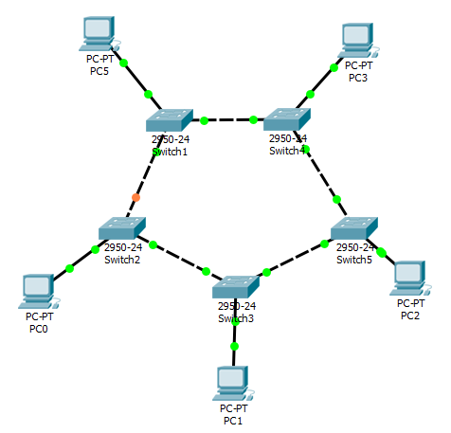

В мережах із кільцевою конфігурацією дані передаються по кільцю від одного комп'ютера до іншого, як правило, в одному напрямку. Це мережева топологія, в якій кожна станція має точно два зв'язки з іншими станціями. Якщо комп'ютер розпізнає дані як «свої», то він копіює їх у свій внутрішній буфер. Оскільки у випадку виходу з ладу мережевого адаптера будь-якої станції переривається канал зв'язку між іншими станціями мережі, даний вид топології використовується як логічна топологія.

**4.Топологія Шина:**

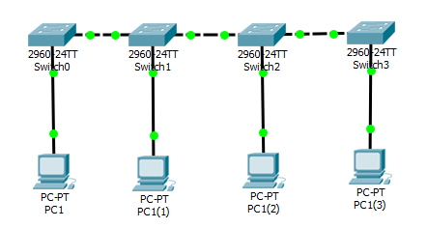

В цьому випадку комп'ютери з'єднуються один з одним коаксіальним кабелем за схемою «монтажного АБО» (рис. 4). Інформація, що передається від одного комп'ютера мережі іншому, розповсюджується, як правило, в обидві сторони. Основними перевагами такої схеми є дешевизна й простота розводки кабелю приміщеннями, можливість майже миттєвого широкомовного звертання до всіх станцій мережі. Головний недолік спільної шини полягає в її низькій надійності: будь-який дефект кабелю чи якого-небудь із численних роз'ємів повністю паралізує всю мережу. Іншим недоліком спільної шини є її невисока продуктивність, так як при такому способі з'єднання в кожний момент часу тільки один комп'ютер може передавати дані в мережу. Тому пропускна здатність каналу зв'язку завжди поділяється тут між усіма станціями мережі.

**Контрольні запитання:**

1) Поясніть поняття топології комп'ютерної мережі.

2) Яким чином об’єднані комп’ютери в топології “шина”?

3) З яких міркувань в мережах застосовують роздільні лінії зв’язку?.

4) Які переваги надає застосування змішаних топологій?

**1) Поясніть поняття топології комп'ютерної мережі.**

Під топологією (компонуванням, конфігурацією, структурою) комп'ютерної мережі звичайно розуміється фізичне розташування комп'ютерів мережі один щодо іншого та спосіб їх з'єднання лініями зв'язку. Важливо відзначити, що поняття топології ставиться, насамперед, до локальних мереж, у яких структуру зв'язків можна легко простежити. У глобальних мережах структура зв'язків звичайно схована від користувачів і не надто важлива, тому що кожний сеанс зв'язку може виконуватися по своєму власному шляху.

Існує безліч способів з'єднання мережевих пристроїв. Виділяють 3 базових топології:

* [шина](https://uk.wikipedia.org/wiki/%D0%A8%D0%B8%D0%BD%D0%B0_(%D1%82%D0%BE%D0%BF%D0%BE%D0%BB%D0%BE%D0%B3%D1%96%D1%8F)) (bus)
* [зірка](https://uk.wikipedia.org/wiki/%D0%97%D1%96%D1%80%D0%BA%D0%B0_(%D1%82%D0%BE%D0%BF%D0%BE%D0%BB%D0%BE%D0%B3%D1%96%D1%8F)) (star)
* [кільце](https://uk.wikipedia.org/wiki/%D0%9A%D1%96%D0%BB%D1%8C%D1%86%D0%B5_(%D0%BA%D0%BE%D0%BC%D0%BF%27%D1%8E%D1%82%D0%B5%D1%80%D0%BD%D0%B0_%D0%BC%D0%B5%D1%80%D0%B5%D0%B6%D0%B0)) (ring)

І додаткові (похідні):

* подвійне кільце
* [сотова топологія](https://uk.wikipedia.org/wiki/Mesh_%D0%BC%D0%B5%D1%80%D0%B5%D0%B6%D1%96)
* решітка
* [дерево](https://uk.wikipedia.org/wiki/%D0%94%D0%B5%D1%80%D0%B5%D0%B2%D0%BE_(%D1%82%D0%B5%D0%BE%D1%80%D1%96%D1%8F_%D0%B3%D1%80%D0%B0%D1%84%D1%96%D0%B2))
* [Fat Tree](https://uk.wikipedia.org/wiki/Fat_Tree)
* сніжинка
* повнозв'язна

**Багатозначність поняття топології**

1. **Фізична топологія** (тобто схема розташування комп'ютерів і прокладки кабелів). У цьому змісті, наприклад, пасивна зірка нічим не відрізняється від активної зірки, тому її нерідко називають просто «зіркою».

2. **Логічна топологія** (тобто структура зв'язків, характер поширення сигналів мережею). Це, напевно, найправильніше визначення топології.

3. **Топологія керування обміном** (тобто принцип і послідовність передачі права на захват мережі між окремими комп'ютерами).

4. **Інформаційна топологія** (тобто напрямок потоків інформації, переданої мережею).

**Найпоширеніші прості топології:**

### Топологія шини

В цьому випадку комп'ютери з'єднуються один з одним коаксіальним кабелем за схемою «монтажного АБО» (рис. 1b). Інформація, що передається від одного комп'ютера мережі іншому, розповсюджується, як правило, в обидві сторони. Основними перевагами такої схеми є дешевизна й простота розводки кабелю приміщеннями, можливість майже миттєвого широкомовного звертання до всіх станцій мережі. Головний недолік спільної шини полягає в її низькій надійності: будь-який дефект кабелю чи якого-небудь із численних роз'ємів повністю паралізує всю мережу. Іншим недоліком спільної шини є її невисока продуктивність, так як при такому способі з'єднання в кожний момент часу тільки один комп'ютер може передавати дані в мережу. Тому пропускна здатність каналу зв'язку завжди поділяється тут між усіма станціями мережі.

### Кільцева топологія

В мережах із кільцевою конфігурацією дані передаються по кільцю від одного комп'ютера до іншого, як правило, в одному напрямку (рис. 1d). Це мережева топологія, в якій кожна станція має точно два зв'язки з іншими станціями. Якщо комп'ютер розпізнає дані як «свої», то він копіює їх у свій внутрішній буфер. Оскільки у випадку виходу з ладу мережевого адаптера будь-якої станції переривається канал зв'язку між іншими станціями мережі, даний вид топології використовується як логічна топологія.

### Топологія дерева

Ця мережева топологія з чисто топологічної точки зору схожа на зіркову, в якій окремі периферійні мережеві пристрої можуть передавати до або приймати від тільки одного іншого мережевого пристрою в напрямку до центрального мережевого пристрою (рис. 1е). Як і в класичній зірковій топології, окремі мережеві пристрої можуть бути ізольовані від мережі внаслідок ліквідації одного зв'язку (гілки), наприклад, внаслідок аварії на лінії. У мережі з топологією дерева існує один виділений мережевий пристрій, який є коренем дерева.

### Топологія сітки

Цей вид топології дістають із топології повного з'єднання шляхом видалення деяких можливих зв'язків (рис. 1f). Це мережева топологія, в якій існують щонайменше два комп'ютери з двома або більше шляхами між ними

### Змішана (гібридна) топологія

Це поєднання двох або більшої кількості мережевих топологій (рис. 1g). Можна навести приклади, коли дві об'єднані основні мережеві топології не змінюють характеру топології мережі і тому не створюють гібридної мережі. Наприклад, сполучення мереж із топологією дерева дає мережу з такою ж топологією. Тому гібридна топологія мережі виникає тільки тоді, коли сполучені дві мережі з основними топологіями дають у результаті мережу, топологія якої не відповідає жодному з означень основних топологій. Наприклад, дві мережі із зірковою топологією при об'єднанні утворюють мережу з гібридною топологією. Гібридна топологія мережі виникає також при сполученні мереж із різними видами топологій.

### Топологія подвійного кільця

Мережами з такою конфігурацією є мережі [FDDI](https://uk.wikipedia.org/wiki/FDDI). Вони відрізняються вбудованою надлишковістю, яка забезпечує захист від системних відмов: основне кільце служить для передавання даних, а допоміжне кільце — для передавання управляючих сигналів. Існує можливість передавання даних по обох кільцях у протилежних напрямках у випадку відсутності обривів кабелю. Якщо ж трапляється обрив кабелю або одна зі станцій виходить із ладу основне кільце об'єднується з допоміжним, знову утворюючи єдине кільце. Цей режим роботи мережі називається завертанням кілець.

### Лінійна (ланцюгова) топологія

Це топологія, у якій кожний комп'ютер з'єднаний із попереднім та наступним відносно себе (рис. 1i). Виникає з кільцевої при видаленні однієї гілки. Часом трактується як ідентично до шини.

### Повнозв'язна топологія

Повнозв'язна топологія містить **n*(n-1)/2** каналів зв'язку, де **n** — кількість вузлів. Мережі з повнозв'язною топологією відрізняються високою надійністю, оперативністю і можливістю прихованої передачі. Однак їх створення потребує великих вкладень. Ця топологія властива системам зв'язку на [геостаціонарних орбітах](https://uk.wikipedia.org/wiki/%D0%93%D0%B5%D0%BE%D1%81%D1%82%D0%B0%D1%86%D1%96%D0%BE%D0%BD%D0%B0%D1%80%D0%BD%D0%B0_%D0%BE%D1%80%D0%B1%D1%96%D1%82%D0%B0).

**2) Яким чином об’єднані комп’ютери в топології “шина”?**

**«Ши́на»** — [топологія комп'ютерної мережі](https://uk.wikipedia.org/wiki/%D0%A2%D0%BE%D0%BF%D0%BE%D0%BB%D0%BE%D0%B3%D1%96%D1%8F_%D0%BC%D0%B5%D1%80%D0%B5%D0%B6), яку часто називають також «лінійною шиною» (linear bus). У ній використовується один кабель, що іменується [магістраллю](https://uk.wikipedia.org/wiki/%D0%9C%D0%B0%D0%B3%D1%96%D1%81%D1%82%D1%80%D0%B0%D0%BB%D1%8C) або сегментом, до якого підключені всі [комп'ютери](https://uk.wikipedia.org/wiki/%D0%9A%D0%BE%D0%BC%D0%BF%27%D1%8E%D1%82%D0%B5%D1%80) мережі. Дана топологія є найбільш простою і поширеною реалізацією мережі.

Топологія шина самою своєю структурою припускає ідентичність мережного устаткування комп'ютерів, а також рівноправність всіх абонентів по доступу до мережі. Комп'ютери в шині можуть передавати інформацію тільки по черзі, тому що лінія зв'язку в цьому випадку єдина. Якщо кілька комп'ютерів будуть передавати інформацію одночасно, вона спотвориться в результаті накладення (конфлікту, колізії). У шині завжди реалізується режим так називаного напівдуплексного (half duplex) обміну (в обох напрямках, але по черзі, а не одночасно).

У топології шина відсутній явно виражений центральний абонент, через який передається вся інформація, це збільшує її надійність (адже при відмові центра перестає функціонувати вся керована їм система). Додавання нових абонентів у шину досить просто й зазвичай можливо навіть під час роботи мережі. У більшості випадків при використанні шини потрібна мінімальна кількість сполучного кабелю в порівнянні з іншими топологіями.

У мережі з топологією «шина» комп'ютери адресують [дані](https://uk.wikipedia.org/wiki/%D0%94%D0%B0%D0%BD%D1%96) конкретному комп'ютеру, передаючи їх по кабелю у вигляді електричних сигналів. Щоб зрозуміти процес взаємодії комп'ютерів по шині, Потрібно з'ясувати такі поняття:

* передача [сигналу](https://uk.wikipedia.org/wiki/%D0%A1%D0%B8%D0%B3%D0%BD%D0%B0%D0%BB);
* віддзеркалення сигналу;
* [термінатор](https://uk.wikipedia.org/wiki/%D0%A2%D0%B5%D1%80%D0%BC%D1%96%D0%BD%D0%B0%D1%82%D0%BE%D1%80_(%D0%B5%D0%BB%D0%B5%D0%BA%D1%82%D1%80%D0%BE%D0%BD%D1%96%D0%BA%D0%B0)).

Дані у вигляді електричних сигналів передаються всім комп'ютерам мережі; проте інформацію приймає тільки той комп'ютер, чия адреса відповідає адресі одержувача, зашифрованій в цих сигналах. Причому в кожен момент часу вести передачу може тільки один комп'ютер.

Оскільки дані в мережу передаються лише одним комп'ютером одномоментно, її [продуктивність](https://uk.wikipedia.org/wiki/%D0%9F%D1%80%D0%BE%D0%B4%D1%83%D0%BA%D1%82%D0%B8%D0%B2%D0%BD%D1%96%D1%81%D1%82%D1%8C) залежить від кількості комп'ютерів, підключених до шини. Чим більше комп'ютерів, тим більше їх число чекає передачі, і тим повільніша мережа. Проте вивести пряму залежність між пропускною спроможністю мережі і кількістю комп'ютерів в ній не можна, оскільки, окрім числа комп'ютерів, на швидкодію мережі впливає безліч інших чинників, наприклад:

* тип апаратного забезпечення мережевих комп'ютерів;
* [частота](https://uk.wikipedia.org/wiki/%D0%A7%D0%B0%D1%81%D1%82%D0%BE%D1%82%D0%B0), з якою комп'ютери передають дані;
* тип працюючих мережевих додатків;
* тип мережевого [кабелю](https://uk.wikipedia.org/wiki/%D0%9A%D0%B0%D0%B1%D0%B5%D0%BB%D1%8C);

**3) З яких міркувань в мережах застосовують роздільні лінії зв’язку?.**

Якщо комп'ютери мережі розташовані по контуру круга, вони можуть з'єднуватися за топологією «зірка» або «шина». Якщо комп'ютери розташовані навколо певного центру, їх можна об'єднати за допомогою топологій «шина» або «кільце». Якщо комп'ютери розташовані в одну лінію, їх можна об'єднати за топологією «зіркою» або «кільце», але тут довжина кабелю буде збільшеною.

Отже, топологія не є основним чинником при виборі типу мережі. Значно важливішим є, наприклад, рівень стандартизації мережі, швидкість обміну, кількість абонентів, вартість устаткування, вибране програмне забезпечення. З іншого боку, певні мережі дозволяють використовувати різні топології на різних рівнях. Цей вибір цілком покладається на адміністратора та власника мережі, які повинні врахувати всі перелічені чинники.

В комп’ютерних мережах використовують як індивідуальні лінії зв'язку між комп'ютерами, так роздільні (*shared*), коли одна лінія зв'язку між кількома комп'ютерами використовується по черзі. З'єднання кожної пари комп'ютерів окремою лінією зв'язку передбачено лише у мережах з повнозв'язною топологією. В решті топологіях неминуче виникає питання про те, як організувати сумісне використання ліній зв'язку кількома комп'ютерами мережі.

У разі застосування роздільних ліній зв'язку (часто використовується також термін роздільне середовище передачі даних) виникає комплекс проблем, що пов'язані з їх сумісним використанням, який містить як суто електричні проблеми забезпечення потрібної якості сигналів при під’єднані до одного проводу кількох приймачів та передавачів, так і логічні проблеми розділення в часі доступу до цих ліній.

Класичним прикладом мережі з роздільними лініями зв'язку є мережі з топологією «загальна шина», в яких один кабель спільно використовується всіма комп'ютерами мережі. Жоден з комп'ютерів мережі в принципі не може довільно, незалежно від інших комп'ютерів мережі, використовувати кабель, оскільки при одночасній передачі даних кількома вузлами сигнали накладаються і спотворюються.

В топологіях «кільце» або «зірка» індивідуальне використання спільних ліній зв'язку є принципово можливим, але ці лінії часто використовують і як роздільні для всіх комп'ютерів, наприклад, лише один комп'ютер кільця має право в даний момент часу відправляти по кільцю пакети інших комп'ютерів.

Всередині комп'ютера також існують проблеми розділення ліній зв'язку між різними модулями - прикладом є доступ до системної шини, яким керує або процесор, або спеціальний арбітр шини. В мережах організація сумісного доступу до ліній зв'язку має свою специфіку із-за істотно більшого часу поширення сигналів по довгих проводах, до того ж цей час для різних пар комп'ютерів може бути різним. Тому, процедури узгодження доступу до лінії зв'язку можуть займати певний проміжок часу і приводити до значних втрат продуктивності мережі.

Існують різні способи вирішення задачі організації сумісного доступу до роздільних ліній зв'язку.

**4) Які переваги надає застосування змішаних топологій?**

### Змішана (гібридна) топологія – це поєднання двох або більшої кількості мережевих топологій . Можна навести приклади, коли дві об'єднані основні мережеві топології не змінюють характеру топології мережі і тому не створюють гібридної мережі. Наприклад, сполучення мереж із топологією дерева дає мережу з такою ж топологією. Тому гібридна топологія мережі виникає тільки тоді, коли сполучені дві мережі з основними топологіями дають у результаті мережу, топологія якої не відповідає жодному з означень основних топологій. Наприклад, дві мережі із зірковою топологією при об'єднанні утворюють мережу з гібридною топологією. Гібридна топологія мережі виникає також при сполученні мереж із різними видами топологій.